贵州省城市居民生活垃圾分类投放
和收运设施配置指南

贵州省住房和城乡建设厅
2020年5月

目 录

1 总则 1
2 术语和定义 2
3 基本规定 3
4 生活垃圾分类投放 8
4.1 小区 8
4.2 单位 11
4.3 公共区域 13
5 居民生活垃圾分类收集 14
5.1 垃圾分类收集站 14
5.2 有害垃圾归集点 15
5.3 可回收物分拣中心 15
5.4 厨余垃圾收集点 16
5.5 大件（木质）垃圾拆解站 17
6 生活垃圾分类运输 18
6.1 分类运输 18
6.2 运输车辆 19
6.3 生活垃圾分类转运站 20
7 分类设施标志及颜色 22
7.1 分类设施标志 22
7.2 分类收集容器标志设置方案 24
7.3 分类运输车分类标志设置方案 26

1 总则

1.0.1 总则
为持续推进全省生活垃圾分类工作，规范城市居民生活垃圾的分类投放、分类收运设施设备配置，制定本指南。
1.0.2 范围
本指南适用于贵州省行政区域内城市建成区居民生活垃圾的分类投放、分类收运设施和装备的配置。
1.0.3 内容
本指南规定了生活垃圾分类投放容器、分类设施配置、分类收运车辆、分类作业和分类标志等内容。
1.0.4 规范性文件引用
规范性文件对于本指南的应用是必不可少的。凡注日期的引用文件，仅注日期的版本适用于本指南。凡未注日期的引用文件，其最近版本适用于本指南。
GB／T19095—2019 生活垃圾分类标志
GB／T25175 大件垃圾收集和利用技术要求
CJJ27 城镇环境卫生设施设置标准
CJJ／T 47 生活垃圾转运站技术规范
CJJ／T65 市容环境卫生术语标准
CJJ／T125 环境卫生图形符号标准
CJ／T368 生活垃圾产生源分类及其排放
CJJ／TI02 城市生活垃圾分类及其评价标准
CJJ179 生活垃圾收集站技术规程
CJJ184 餐厨垃圾处理技术规范
GB18597 危险废物贮存污染控制标准
1.0.5 其他
城市居民生活垃圾分类设施配置除遵照本指南外，同时应符合国家现行有关标准的规定。

2 术语和定义

2.0.1 可回收物 recyclable
适宜回收利用的生活垃圾，包括纸类、塑料、金属、玻璃、织物等。
2.0.2 有害垃圾 hazardous waste
《国家危险废物名录》中的家庭源危险废物，包括灯管、电池、家用化学品和家用过期药品等。
2.0.3 厨余垃圾 food waste
易腐烂的、含有机质的生活垃圾，包括家庭厨余垃圾、餐厨垃圾和其他厨余垃圾等。
2.0.4 其他垃圾 residual waste
除可回收物、有害垃圾、厨余垃圾外的生活垃圾。
2.0.5 大件垃圾 bulky waste
城市居民生活垃圾中体积大、整体性强，或者需要拆分再处理的废弃物品，包括家电和家具等。
2.0.6 装修垃圾 decoration waste
指装饰装修房屋过程中产生的金属、混凝土、砖瓦、陶瓷、玻璃、木材、塑料、石膏、涂料等废弃物。
2.0.7 垃圾分类 waste classification
为便于垃圾分类处理和资源化利用，按照垃圾的物理组成、可利用价值等，所实施的垃圾分类别投放、收集、运输、处理等系列措施。
2.0.8 生活垃圾分类设施 waste classification facilities
指满足垃圾分类的生活垃圾投放、收集、转运、处理设施。
2.0.9 “四分类” four-type method
将城市居民生活垃圾按照可回收物、有害垃圾、厨余垃圾、其他垃圾进行分类。
2.0.10 垃圾收集点 waste collection spot
垃圾收集点是放置垃圾收集容器等源头垃圾收集设施的垃圾收集容器间（房）。
（1）垃圾收集容器包括垃圾桶（60升、120升、240升、600升）、垃圾箱等，适用于居民源头投放处及无法设置垃圾收集容器间（房）的居住小区。
（2）分类垃圾收集容器间（房）指用于垃圾临时存放的、有遮盖的构筑物。
2.0.11 垃圾收集站 waste collection & distribution station
用于生活垃圾临时存放、等待装车运走的环境卫生工程设施，一般是面向公众开放的。
2.0.12 垃圾转运站 waste transfer station
用于将垃圾收集车或小型垃圾运输车中的垃圾转载到较大型的垃圾转运车的环境卫生工程设施，通常仅允许专业收集或运输人员出入。
2.0.13 垃圾分类机具 waste classification machine
用于垃圾分类收集、运输、处理的机械和工具。
2.0.14 垃圾处理设施 refuse treatment facilities
采用技术和工程处理手段，使垃圾达到减量化、资源化、无害化处理的设施。
2.0.15 小区
以住宅楼房为主体并配有商业网点、文化教育、娱乐、绿化、公用和公共设施等而形成的具有一定规模的居民生活区，并不为城市交通干道所穿越的完整地段。
2.0.16 单位
包括公共机构及相关企业。公共机构是指全部或者部分使用财政性资金的国家机关、事业单位和团体组织；（包括党政机关，学校（幼儿园）、科研、文化、出版、广播电视等事业单位，协会、学会、联合会等社团组织，车站、机场、码头、体育场馆、演出场馆等公共场所管理单位；）相关企业包括宾馆、饭店、购物中心、超市、农贸市场、农产品批发市场等。
2.0.17 公共区域
是指人群经常聚集、供公众使用或服务于公众的活动场所。主要指城市主干路、次干路和支路两侧的人行道、公交站台，广场绿地等公共场所。

3 基本规定

3.0.1 生活垃圾分类设施设备的配置应符合城乡规划，坚持布局合理、卫生适用、节能环保、便于管理，有利于环境卫生作业和环境污染控制。
3.0.2 设区城市建成区应积极推进“四分类”，即可回收物、有害垃圾、厨余垃圾、其他垃圾。
3.0.3 生活垃圾分类设施配置应与分类投放、分类收集、分类运输、分类处置系统和生活垃圾产生量、垃圾种类、收运频率、服务半径等要求相适应。
3.0.4 新（改）建建设区或建筑物应将生活垃圾分类设施设备配置纳入相关规划或制定相关计划，统筹规划、同步设计、同步建设、同步投入使用。
3.0.5 垃圾分类收集容器应干净整洁、美观适用并与周围环境相协调。
3.0.6 垃圾分类收集点（房）应固定，方便居民的出行投放、不影响市容观瞻，同时有利于机械化收运作业的要求。
3.0.7 垃圾分类收集站宜设置在市政设施较完善的地方，满足供水、供电、污水排放等要求，尽可能靠近主次干道，进出通道应满足垃圾收运车车辆高度、宽度等通行条件。
3.0.8 各地新规划建设（改造）的垃圾转运站，应综合考虑垃圾分类、分选、预处理等功能。
3.0.9 生活垃圾分类收集（机具）和运输车辆应按分类收集作业的需要配备，不得混装混运。收集机具应分类标识清晰、外观干净整洁、无残缺和破损；分类运输车辆应保持车况完好、车容整洁、车辆密闭、标志标识清晰。厨余垃圾应采用密闭性能良好的专用车辆收运，不得滴漏。
3.0.10 物业服务企业或居民小区垃圾清运单位应安排人员在规定时间内分别将厨余垃圾和其他垃圾等集中至对应垃圾收集点、转运站，实行定时定点清运。
3.0.1l 有条件的既有大中型垃圾转运站、环卫停车场等作业与管理设施，应整合拓展作为垃圾分类宣传教育基地（窗口）。

4 生活垃圾分类投放

4.1 小区
4.1.1 实施“四分类”的小区，应配置规范的有害垃圾、厨余垃圾、可回收物、其他垃圾四类收集容器。
4.1.2 小区应逐步推行定时定点相对集中的分类收集方式。
4.1.3 新建和条件较好的既有居住小区宜逐步推行垃圾分类收集点，对生活垃圾进行定时定点相对集中收集。
4.1.4 垃圾分类收集点设置宜符合下列规定：
（1）小区宜设置不少于1处生活垃圾分类收集容器间（房），并设置明显标志；每处的面积一般不小于20平方米，服务户数一般不超过1000户，服务半径不宜超过300米，垃圾收集容器间（房）内应按照垃圾分类方式要求对应配置厨余垃圾、有害垃圾、其他垃圾收集容器。有条件的应设置可回收物暂存场所；鼓励在单元地下室设置可回收物存放点。
（2）垃圾收集容器间（房）的地面应作硬化处理，配置给排水、照明、通风等设施设备，满足卫生、消防、运输等要求，并安排专人进行管理和垃圾分类督导，建立生活垃圾分类投放管理责任人和日常监管人员责任制度。配置厨余垃圾收集容器的空间应定期冲洗，并采取消杀等措施，保持室内清洁卫生，鼓励安装除臭装置。
（3）垃圾收集容器间（房）应设置分类投放指引牌，内容与城市生活垃圾分类投放要求一致。
（4）垃圾收集容器间（房）可结合小区装修垃圾、绿化修剪废弃物、大件垃圾等的临时堆放点合并设置。合并设置时垃圾收集容器间（房）具备条件的，可设大容量专用收集装置。
4.1.5 垃圾分类收集容器设置宜符合下列规定：
（1）暂无条件采用垃圾收集容器间（房）集中投放生活垃圾的小区，可采用分散设置的垃圾分类收集点（容器）进行垃圾分类收集。分散设置的垃圾分类收集点（容器）宜逐步减少，各类垃圾分类收集容器应根据需要单独或相对集中设置投放点。
（2）分类垃圾桶采用塑料垃圾桶时，应符合《塑料垃圾桶通用技术条件》CJ／T280的规定。收集容器数量应以满足居民投放需求为准，宜采用240升收集容器，并应及时维护或更新，确保容器外观整洁、标志规范、密闭性好。
（3）采用“四分类”的小区，宜按单元或楼栋在适宜位置分别设置收集厨余垃圾、其他垃圾的垃圾容器。同时，高层住宅按照每栋，小高层和多层住宅按照每1.2栋，别墅等低密度住宅按照每3.4栋设置一组可回收物收集点（容器）。有害垃圾收集容器宜在小区各主出入口设置，并应采用满足有害垃圾处理要求、具备分隔作用的专用收集箱。
（4）小区设立公共宣传阵地的，宜同步配置有害垃圾、厨余垃圾、可回收物、其他垃圾四类收集容器；分类投放容器的数量、规格、间距应根据垃圾产生量和收运频率确定，形式应与垃圾分类收运车辆的装载方式相匹配。
（5）废旧衣物收集箱应密闭、防雨、防潮、防腐、阻燃，并具备专人开启功能。废旧衣物进行单独收集的小区，宜按照每个小区的中心广场或主出入口设置1处废旧衣物收集箱，并应由主管部门核准的回收单位进行收集，并存有可追溯的台账记录。
（6）鼓励有条件的地方，将具有智能辨识类别功能、自动计量的垃圾分类宣传展示智能投放设备作为补充。
4.1.6 新建小区和有条件的既有小区宜在合适区域设置装修垃圾、大件垃圾、绿化垃圾等收集点，收集点应建有层高不低于3米封闭构筑物，并设置明显标志，面积不小于30平方米。进出通道应满足车辆高度、宽度等通行条件；大件垃圾收集点宜结合装修垃圾收集点合并设置。既有小区应根据实际情况，指定装修垃圾、大件垃圾、绿化垃圾等临时分类堆放场所，并设置明显标志。
4.1.7 因场地条件限制，未能设置垃圾收集容器间（房）的老旧小区，可设置临时生活垃圾分类集中收集点。

4.2 单位
4.2.1 公共机构、公共场所管理单位和相关企业等可根据垃圾产生量在合适的位置至少设置1处生活垃圾分类收集点，每个分类收集点应设置可回收物、有害垃圾、其他垃圾收集容器。
4.2.2 垃圾分类收集容器可根据垃圾量不同采用分类垃圾桶、专用收集箱等垃圾分类收集容器，其中分类垃圾桶与专用收集箱规格要求等可与小区相同。分类收集容器设置宜符合下列规定：
（1）办公室、教室等室内宜可配置可回收物和其他垃圾收集容器，收集容器的大小和样式可根据办公室和教室等的垃圾量确定。
（2）单位宜在每层楼的电梯（楼梯）前厅、茶水间等处，以及出入口分别设置可回收物和其他垃圾垃圾桶。
（3）单位宜在门厅或主要出入口设置1个有害垃圾专用收集箱；学校（幼儿园）的有害垃圾专用收集箱应设置在可监控范围。
（4）影剧院、体育场馆、机场、轨道交通站厅、铁路公路轮渡客运站侯客厅、大型商场等文化、体育、交通、商业设施等人员流动量较大的公共场所，宜按垃圾产生量在公共区域配置其他垃圾和可回收物收集容器；有餐饮服务的部位，应配置餐厨废弃物收集容器。
（5）菜场、集贸市场宜配置厨余垃圾、其他垃圾收集容器，并根据实际情况适量配置可回收物收集容器。
（6）公共机构以及大型商场（超市）、游乐场等的出入口、电梯间等处可设置细分类的可回收物、其他垃圾收集箱。
（7）有条件的单位可设置具有智能计量、辨识类别的垃圾分类智能投放设备。
（8）宾馆饭店、集中供餐单位的食堂等，应设置独立的餐厨废弃物和废弃食用油脂收集容器，餐厨废弃物收集桶宜采用120升／240升密闭桶，并推广使用电子标签，实施信息化管理。
4.2.3 垃圾分类集中收集点可以房、亭等形式设置，并应符合下列规定：
（1）单位应在垃圾分类集中收集点处设置可回收物、有害垃圾和其他垃圾收集容器。
（2）垃圾分类集中收集点应配备必要的上下水和照明设施，并设置在单位内便于车辆出入的位置。
（3）商用写字楼、购物中心、大型超市等的必须至少设置1处垃圾分类收集垃圾房及大件垃圾收集点，面积根据垃圾产生量确定。分类垃圾收集点宜设置在车辆运输便利的底层裙房或地下室货物配送区域，并应配置有相应的除臭和通风设备。
（4）加工制造生产型企业应在生产区、生活办公区分别设置垃圾集中收集点。生产区的工业固废应当单独投放，严禁混入办公区的生活垃圾集中收集点。
（5）医院内应将医疗废物和生活垃圾集中收集点分开设置，并不得将医疗废物混入生活垃圾收集容器。

4.3 公共区域
4.3.1 道路两侧人行道以及公交站台、广场绿地、社会停车场等的出入口附近应设置分类垃圾箱。分类垃圾箱应卫生、耐用、美观，材质应能防雨、抗老化、防腐、阻燃。
4.3.2 根据生活垃圾分类要求，公共区域分类垃圾箱一般分为可回收物和其他垃圾两类，并在箱体表面喷涂或张贴符合规范的垃圾分类标识；也可增设烟缸等其他功能。
4.3.3 城市道路两侧及广场绿地的分类垃圾箱设置间隔宜符合：主干路、次干路一般不小于100米，商业、金融街区可适当加密；支路、有人行道的快速路一般不小于200米，广场绿地可按每1000平方米左右设置1处，公交站点宜设置1组分类垃圾箱。
4.3.4 鼓励沿街商铺、单位采用定时定点上门收集生活垃圾，沿街垃圾收集点和收集容器设置
应便于垃圾收集清运，并不得影响道路交通及市容市貌，不得占用消防通道和盲道。

5 居民生活垃圾分类收集

5.1 垃圾分类收集站
5.1.1 城市建成区根据本地垃圾分类要求，结合生活垃圾产生量及收运方式，因地制宜确定垃圾分类收集站（点）。
5.1.2 垃圾分类收集站（点）的收集规模和作业能力应满足其服务区域内生活垃圾分类和其他垃圾“日产日清"等要求；宜邻近主次干道方便垃圾收运车出入，通道应满足车辆高度、宽度等通行条件。
5.1.3 新建、扩建或旧城改造区域，可与相邻建设工程项目统筹规划，联合设置垃圾分类收集站。新建垃圾分类收集站应综合考虑装修垃圾、大件垃圾临时堆放点，也可与公共厕所、垃圾转运站、环卫停车场、污水泵站等市政设施一并建设。
5.1.4 垃圾分类收集站应满足《生活垃圾收集站技术规程》CJJ179要求，具备给水、排水、遮雨、照明设施，宜设置通风、除尘、除臭等环境保护设施和消毒、杀虫、灭鼠等装置，注意环境绿化，并与周围环境相协调。

5.2 有害垃圾归集点
5.2.1 城市宜按县（市、区）为单位设置有害垃圾归集点，其规模和作业能力应满足覆盖范围需求。
5.2.2 有害垃圾归集点可结合垃圾转运站等其他市政设施设置。归集点应满足有害垃圾分类收运和简单归类、存储的要求。
5.2.3 居民家庭、公共机构和企业单位生活源的有害垃圾必须单独收运，由行业主管部门或其委托的有资质的企业收集后送至有害垃圾归集点。
5.2.4 有害垃圾归集点建设，应符合《危险废物贮存设施污染控制标准》GB18597要求。

5.3 可回收物分拣中心
5.3.1 居民家庭、公共机构和企业单位分类收集的可回收物，在可回收物综合利用前，应在分拣中心分拣分类、打包储存和转运。
5.3.2 可回收物分拣中心可按县（市）、区为管理单元进行布点，每个县（市）、区至少设置1处。乡镇应结合分类情况和镇区的位置进行分拣中心布点，可单独或相邻乡镇联合设置1处或几处。
5.3.3 可回收物分拣中心应与商务（供销）部门的再生资源分拣中心统筹规划建设，鼓励推行“两网融合”；未建再生资源专业分拣中心的地区可单独建设可回收物分拣中心。
5.3.4 可回收物分拣中心建设规模和作业能力应满足垃圾分类收集覆盖范围的需求，用地面积除考虑分拣作业场所及相关设备安放以外，还需满足服务范围内可回收物储存周期为30天的需求。
5.3.5 可回收物分拣中心宜采用机械分拣，作业过程应符合国家和省环境保护的相关要求。

5.4 厨余（含餐厨）垃圾收集点
5.4.1 厨余（含餐厨）垃圾必须进行源头单独分类收集，严禁厨余（含餐厨）垃圾与其他垃圾混合收集，可以减少进入填埋场的有机物量，也可以避免水分过多对垃圾焚烧处理造成的不利影响。
5.4.2 厨余（含餐厨）垃圾不得随意倾倒、堆放，不得排入雨水管道、污水排水管道、河道、公共厕所和生活垃圾收集设施中，减少臭气和垃圾渗滤液的产生。
5.4.3 厨余（含餐厨）垃圾应采用密闭、防腐专用容器盛装，采用密闭式专用收集车进行收集，专用收集车的装载机构应与厨余（含餐厨）垃圾盛装容器相匹配。
5.4.4 厨余（含餐厨）垃圾应做到日产日清，在容器中存放时间不应超过24小时，宜采取定时收集的方式进行收集，且装、卸料宜为机械操作。

5.5 大件（木质）垃圾拆解站
5.5.1 大件（木质）垃圾拆解站宜按县（市）、区设置，每个县（市）、区至少设置1处。
5.5.2 大件（木质）垃圾拆解站宜结合垃圾转运站、可回收物分拣中心、生活垃圾焚烧厂或填埋场等设施一并设置。
5.5.3 大件（木质）垃圾拆解场地应平整，具有一定的抗压强度，有外围护结构并采取防雨、防渗漏措施，配套排水设施。
5.5.4 大件（木质）垃圾的贮存场所应符合GB／T25175的相关规定。

6 生活垃圾分类运输

6.1 分类运输
6.1.1 根据城市确定的生活垃圾分类类别实行分类运输，分别配置适宜数量的有害垃圾、厨余垃圾、可回收物、其他垃圾的分类运输车辆，以及垃圾大分流所需要的大件垃圾等分类运输车辆。
6.1.2 分类运输采用密闭化，垃圾装载量不得超过额定核载或有效容积。装车、压实、卸车过程应符合相关规范，避免垃圾和渗滤液落地，杜绝运输除生活垃圾以外的固体废物。
6.1.3 固定地点（收集点、转运站）垃圾装车作业时，要保持环境整洁，每日作业完毕后应及时冲洗站区地面，并定期消毒杀菌。并确保通风、降尘、除臭及隔声降噪等设备连续稳定运行，以减轻对周边的影响。
6.1.4 临时地点垃圾装车作业，应以不影响周围的环境及交通为原则，控制作业时间，装载完毕后应及时对装车点的地面进行清扫，并定期消毒杀菌。
6.1.5 有害垃圾应由管理单位负责，委托具备相应资格的单位进行无害化处理。定期从归集点由具备资质的作业单位分类转运至有害垃圾处置企业，同时按照规定办理危险废物转移手续。
6.1.6 厨余垃圾必须日产日清，由符合条件的作业单位分类转运至指定的处理场（厂）进行无害化处理与资源化利用；转运过程中应保证无滴漏、无洒落。
6.1.7 分类收运车辆鼓励优先采购符合国家环保和新能源政策的新能源车辆。

6.2 运输车辆
6.2.1 根据收运作业服务范围内分类垃圾种类、垃圾产生量、收运频率、车辆有效使用率等综合因素，配置适宜数量及技术标准的垃圾收运车辆。
6.2.2 生活垃圾分类运输车标识应与垃圾分类标识相一致。
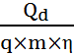
6.2.3 垃圾分类收运车辆应按各类垃圾产生量和收运距离相应配置收运车辆，收运车辆配置数量应按以下公式计算：
N =
式中：N—收运车数量（辆）；
Q_{d}—日均垃圾清运量（t/d）；
q—单车额定载荷[t／（车·次）]
m—单车清运频率（次／d）
η—装载系数，取0.85—0.95
6.2.4 生活垃圾分类运输车辆应按要求进行密闭，并加强对泄露、遗撒和臭气的控制；同时应定期检修，保持良好车况，避免在运输过程中出现“跑冒滴漏”等现象，造成二次污染。
6.2.5 收运车辆应符合车辆技术规范，安装电子标签识别器、定位系统以及车载行车记录仪，并纳入信息化管理。

6.3 生活垃圾分类转运站
6.3.1 转运站的建设、改造应与生活垃圾分类收运方式相适应，并符合《生活垃圾转运站技术规范》CJJ／T47的规定。
6.3.2 转运站应设在交通便利，清运路线便利的地方，宜与公共厕所、环卫作息场所、环卫停车场等环卫设施及污水泵站等其他市政设施合并建设，并满足供水、供电、污水排放、通信等方面的要求。
6.3.3 转运站应具备可回收物、其他垃圾分类暂存与转运的功能，并根据需要设置厨余垃圾转运功能；新建分类转运站内的可回收物、其他垃圾和有害垃圾分类归集以及厨余垃圾转运相对独立。开辟有害垃圾归集区域的，应参照本指南5.2节的相关规定。
6.3.4 分类转运站用地应在满足《生活垃圾转运站技术规范》CJJ／T47要求基础上，增加300平方米以上面积空间用于放置分类压缩设备和分类转运箱。
6.3.5 新建、扩建或旧城改建区域新建的大中型分类转运站宜合并考虑大件垃圾破碎分拣转运场所，需增加用地不小于2000平方米。
6.3.6 分类转运站应根据分类方式以及需转运的垃圾类别设置分类转运设备和转运箱。分类转运站内选择设置可回收物、有害垃圾、厨余垃圾转运箱和其他垃圾转运箱。
6.3.7 分类转运站外形应美观，设置绿化隔离带，配备相应污染防治设施和设备，抑尘、噪声、臭气、排水等指标应符合国家和省相关环境保护要求，并与周围环境相协调。

7 分类设施标志及颜色

7.1 分类设施标志
7.1.1 生活垃圾的分类设施标志应符合《生活垃圾分类标志》GB／T 19095—2019的相关规定。
7.1.2 分类标志宜采用表7.1.2的规定。
序号 | 图形符号 | 含义 | 说明
1 |  | 可回收物  Recyclable | 表示适宜回收利用的生活垃圾，包括纸类、塑料、金属、玻璃、织物等
2 |  | 有害垃圾  Hazardous waste | 表示《国家危险废物名录》中的家庭源危险废物，包括灯管、电池、家用化学品和家用过期药品等
3 |  | 厨余垃圾  Food Waste | 表示易腐烂的、含有机质的生活垃圾，包括家庭厨余垃圾，餐厨垃圾和其他厨余垃圾等
4 | 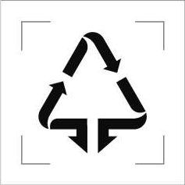 | 其他垃圾  Residual Waste | 表示除可回收物、有害垃圾、厨余垃圾外的生活垃圾
表7.1.2 垃圾分类标志说明表
7.1.3 可回收物标志颜色为蓝色，色标为PANTONG 647C：有害垃圾标志颜色为红色，色标为PANTONG 485C；厨余垃圾标志颜色为绿色，色标为PANTONG 2259C；其他类垃圾标志颜色为黑色，色标为PANTONG Black 7C。
7.1.4 分类标志的中文字体宜采用大黑简体，有英文字时英文字体宜采用Impact体，文字颜色应和标志颜色统一。
7.1.5 分类标志颜色可采用白色或设施的颜色为底色。当采用设施的颜色为底色时，宜采用白色为基本色：当采用白色为底色时，宜采用对应色为基本色。
序号 | 标志含义 | 基材底色配色方案 | 白色底色配色方案
1 | 可回收物 | 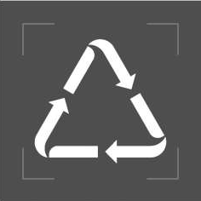
2 | 有害垃圾 | 
3 | 厨余垃圾 | 
4 | 其他垃圾 | 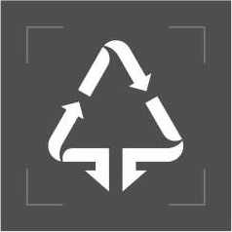
注：基材底色图中的灰色仅代表实际应用是基材本身的颜色。
表7.1.4 分类标志颜色设置方案

7.2 分类收集容器标志设置方案
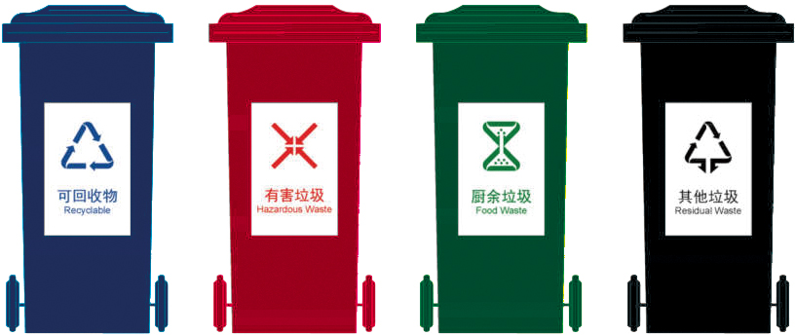
7.2.1 分类收集容器颜色应与分类标志颜色统一或者相近，可回收物容器为蓝色，有害垃圾为红色，厨余垃圾容器颜色为绿色，其他类垃圾容器颜色为黑色。
图7.2.1 垃圾分类收集容器颜色示意图

7.2.2 分类收集容器正面标志应符合表7.2.2的规定，其中，标志尺寸不宜小于正面面积60％。
序号 | 标志含义 | 竖式组合标志 | 横式组合标注
1 | 可回收物 | 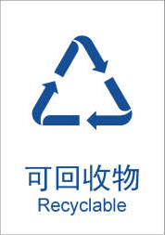 | 
2 | 有害垃圾 |  | 
3 | 厨余垃圾 |  | 
4 | 其他垃圾 | 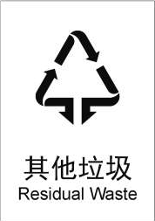 | 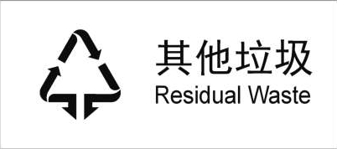
表7.2.2 分类收集容器标志设置方案

7.3 分类运输车分类标志设置方案
7.3.1 分类运输车辆标志应符合表7.3.1的规定。
序号 | 含义 | 运输车辆分类标准
1 | 可回收物清运 | 
2 | 有害垃圾清运 | 
3 | 厨余垃圾清运 | 
4 | 其他垃圾清运 | 
注：基材底色图中的灰色仅代表实际应用时基材本身的颜色
表7.3.1 分类运输车辆标志设置方案表
7.3.2 分类运输车辆标志设置效果示例。
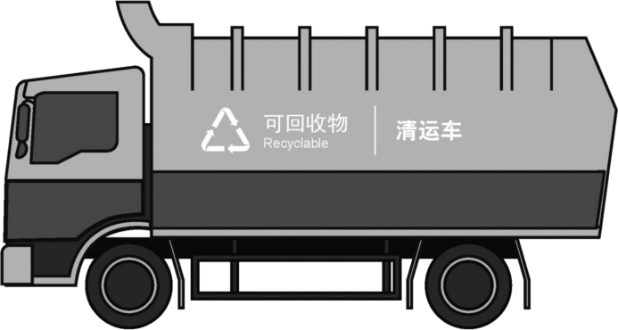
图7.3.2-1 可回收物运输车辆分类标志设置效果示例
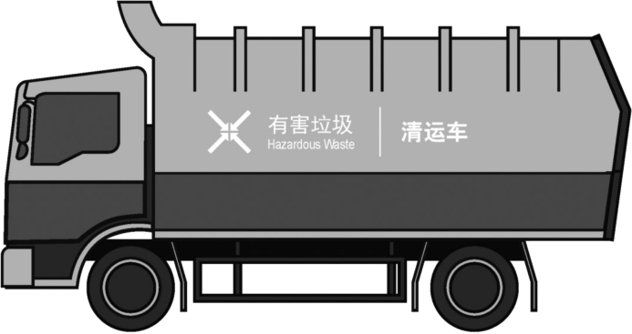
图7.3.2-2 有害垃圾运输车辆分类标志设置效果示例
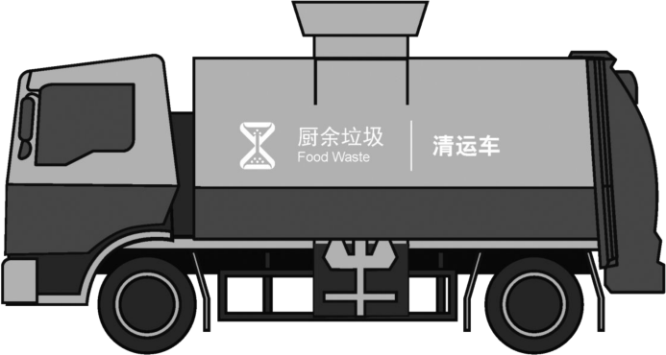
图7.3.2-3 厨余垃圾运输车辆分类标志设置效果示例
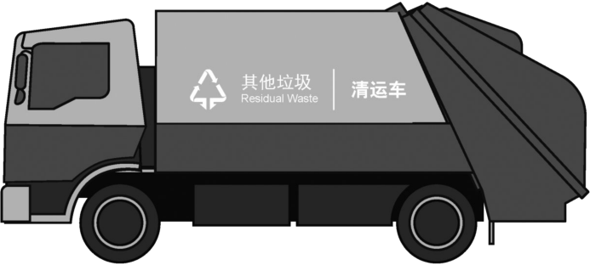
图7.3.2-4 其他垃圾运输车辆分类标志设置效果示例

